
دانشگاه فردوسی مشهد
دانشكده‌ي مهندسي
آزمایشگاه معماري كامپيوتر
بهار 1400
تکلیف کامپیوتری شماره 4
طراحی پردازنده تک سیکل (single cycle)

موعد تحويل: چهارشنبه 19 خرداد 1400

به موارد زير توجه كنيد:

- پروژه حداکثر می‌تواند به صورت دو نفری انجام شود.

در این آزمایش به طراحي و مدلسازي پردازنده تک سیکل با زبان Verilog خواهيم پرداخت. نام این پردازنده FUM-MIPS می‌باشد. FUM-MIPS یک پردازنده 32 بیتی می باشد. این پردازنده مانند پردازنده MIPS که در درس بررسی شد، می‌باشد. این پردازنده شامل یک بانک ثبات با 32 ثبات 32 بیتی می باشد. ISA این پردازنده دقیقا شبیه به ISA پردازنده MIPS می باشد. کد Verilog چهار ماجول ALU، Register File، حافظه دستورات (Instruction Memory) و حافظه داده (Data Memory) به همراه تست بنچهای آن در اختیار شما گذاشته شده است.

مرحله اول: در مرحله اول شما باید کد Verilog این چهار ماجول را مطالعه نمایید و متوجه عملکرد آنها شوید و صحت عملکرد آن را بررسی نمایید.
- Register file: شکل 1 بلوک دیاگرام این ماجول را نشان می دهد. ورودی‌های read register1، read register2 و write register پنج بیتی می‌باشند که آدرسهای ثباتهای خوانده شده و نوشته شده را مشخص می‌کنند. ورودی regwrite به عنوان سیگنال فعالساز (enable) برای بانک ثبات عمل می‌کند. این بانک ثبات یک ورودی کلاک هم دارد. بانک ثبات با لبه بالارونده کلاک عمل می‌کند. هرگاه سیگنال regwrite در لبه بالارونده کلاک یک باشد عمل نوشتن در ثبات انجام می‌شود. ورودی write data یک ورودی 32 بیتی است که داده‌ای را که باید در ثبات نوشته شود مشخص می‌کند. خروجی‌های read data1 و read data2 خروجیهای 32 بیتی هستند که مقادیر ثباتهای read register1 و read register2 را شامل می‌باشند.
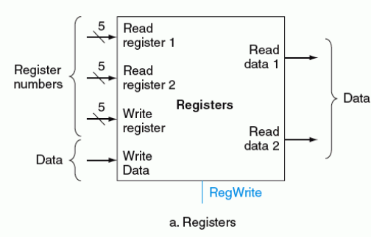
شکل 1- بانک ثبات

- ALU: شکل 2 بلوک دیاگرام این ماجول را نشان می دهد. دو ورودی‌ ALU 32 بیتی و خروجی ALU result نیز 32 بیتی می‌باشد. ورودی چهاربیتی ALU operation مشخص میکند که ALU چه عملی انجام دهد. خروجی یک بیتی zero اگر یک باشد نشان می‌دهد که مقدار ALU result صفر می‌باشد. ALU شما باید بجز خروجی zero باید شامل دو خروجی تک بیتی lt (less than) و gt (greater than) نیز باشد. اگر data1 از data2 بزرگتر باشد خروجی gt باید یک شود و اگر data1 از data2 کوچکتر باشد خروجی lt باید یک شود. ALU شامل دستور slt نمی باشد و شما باید این دستور را به ALU اضافه کنید.
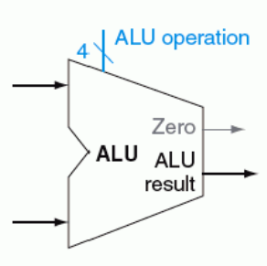
data1
data2
شکل 2- ALU

- حافظه داده: شکل 3 بلوک دیاگرام این ماجول را نشان می دهد. ورودی‌ address و write data و خروجی read data مقادیر 32 بیتی می‌باشند. دو سیگنال ورودی کنترل MemRead و MemWrite یک بیتی می‌باشند که اگر یک باشند به ترتیب عمل خواندن از حافظه و نوشتن در حافظه انجام می‌شود. برای این پروژه فرض کنید که حافظه حداکثر 128 خانه 32 بیتی دارد.
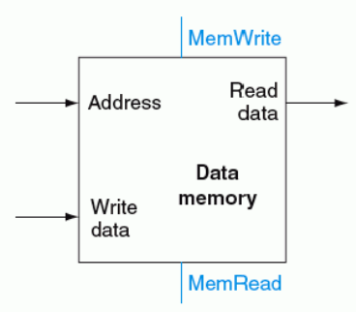
شکل3- حافظه داده

- حافظه برنامه: شکل 4 بلوک دیاگرام این ماجول را نشان می دهد. ورودی‌ address و خروجی instruction مقادیر 32 بیتی می‌باشند. برای این پروژه فرض کنید که حافظه حداکثر 256 خانه 32 بیتی دارد .

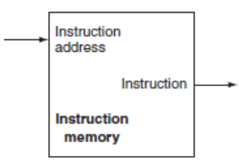
شکل 4- حافظه برنامه

مرحله دوم: در مرحله دوم شما باید با استفاده از ماجولهای قسمت اول و اضافه کردن واحد کنترل، PC و ماجولهای مورد نیاز، طراحی کل پردازنده را نهایی کنید (پردازنده ای مشابه شکل 5) تا بتواند دستورات موجود در جدول یک را اجرا کند.
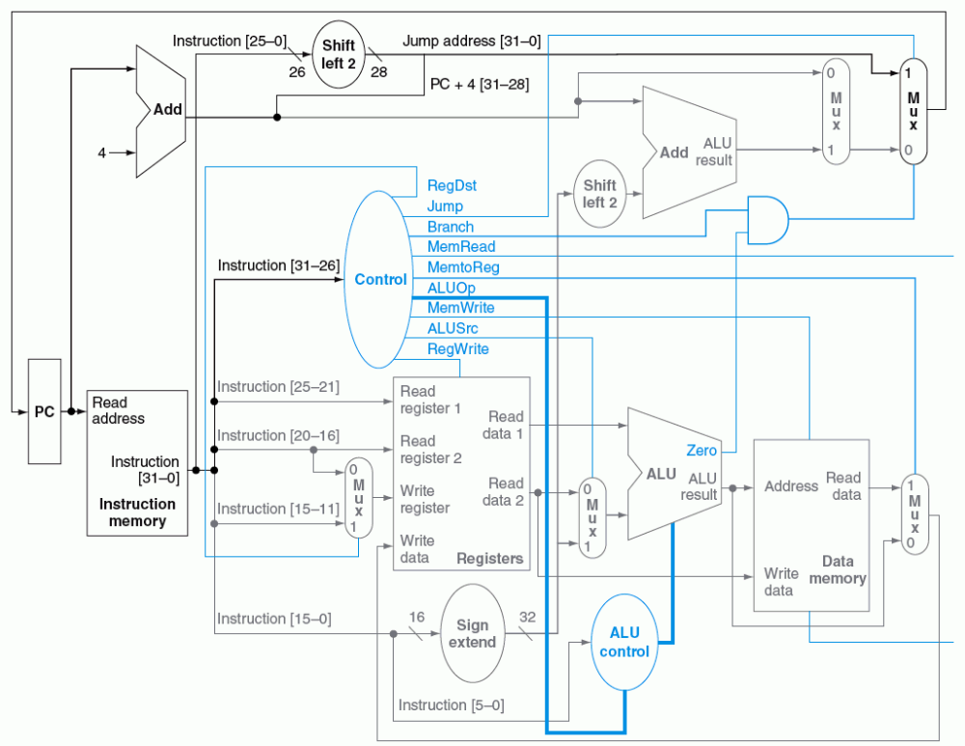
شکل 5- نمای کلی پردازنده

I-Type | J-Type | R-Type
sw | j | add
lw |  | sub
addi |  | or
slti |  | and
andi |  | slt
ori
beq
bne
جدول 1- دستوراتی که باید پیاده سازی شوند

مرحله سوم: در این مرحله شما باید برنامه ای بنویسید که بتواند در یک آرایه با 10 عنصر که شامل داده های 32 بیتی می‌باشد، بزرگترین و کوچکترین مقادیر را پیدا نماید. این برنامه باید بر روی پردازنده شما به درستی اجرا شود.

Instruction Set Architecture

